Gipsplattenstreifen 12,5 mm mit V-Ausfräsung verleimt Sonder.
Knauf Gips

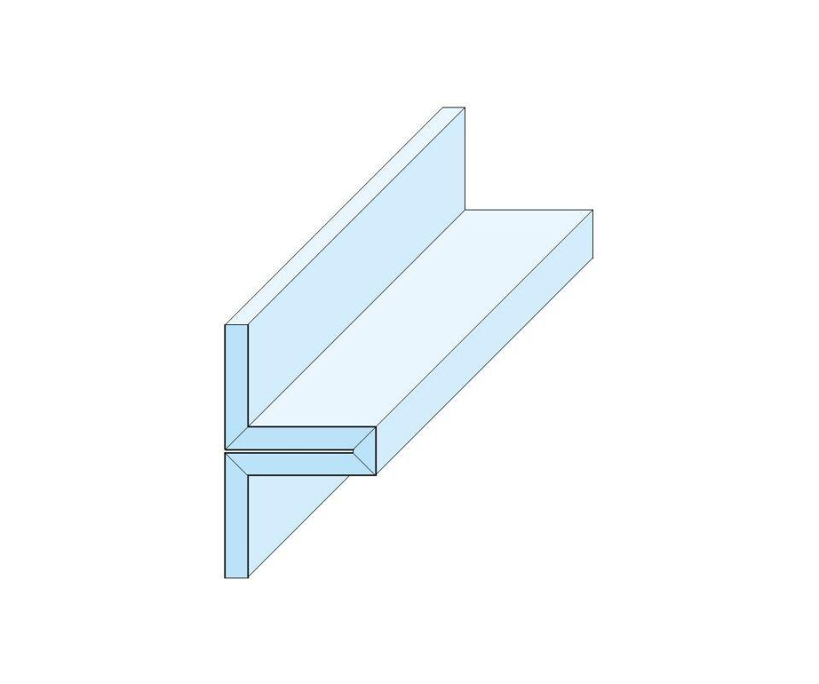Eigenschaften
GTIN:
4003982183439
HAN:
00008078
Produkt
Formteil
Höhe (mm)
12,50
Bauform
Formteil
Beschichtung
unbeschichtet

